COMITÉ TÉCNICO AMATEUR MASCULINO:
(Informe Mensual – Abril 2015)

COMPETICIONES Y RESULTADOS DEPORTIVOS MARZO 2015

CTO. CTO. De ESPAÑA BOYS
C.G. Layos
29 de Marzo al 1 de Abril de 2015
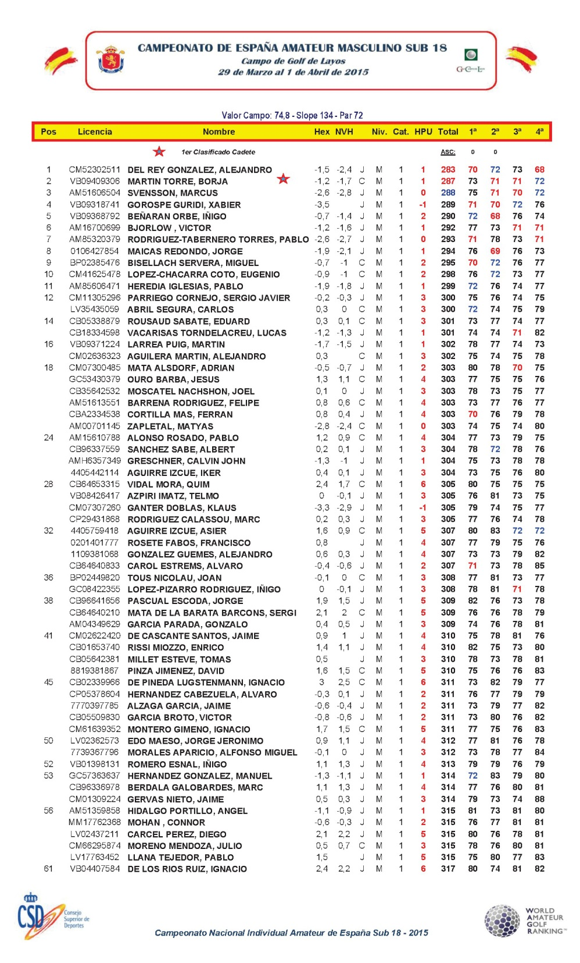

CTO. INTER AUTONÓMICO SUB 18
C.G. EL FRENILLO
16 - 19 De Abril 2015

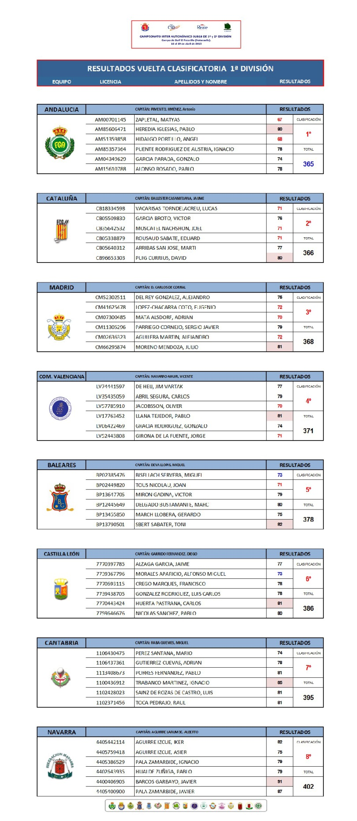
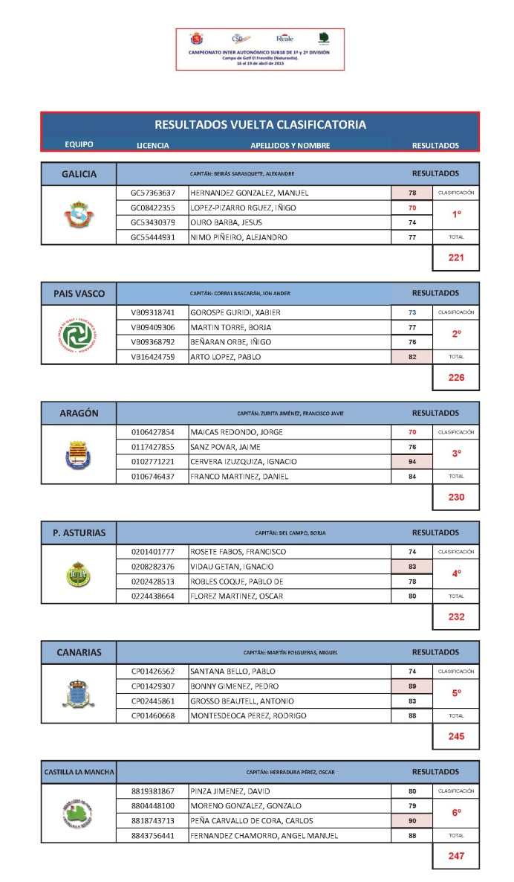

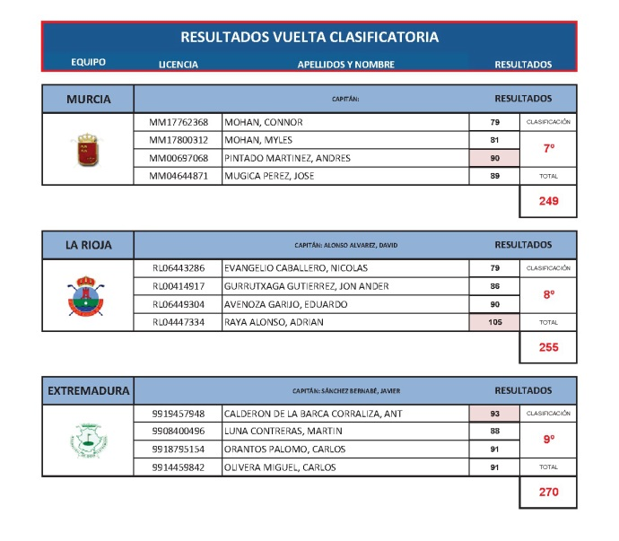

CUADROS DE MATCH

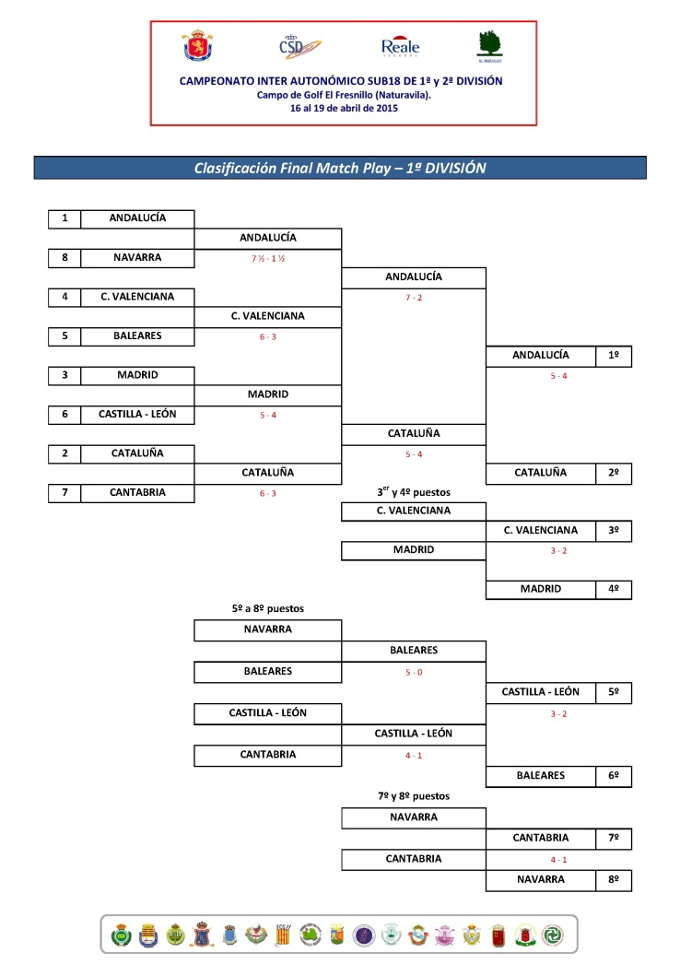
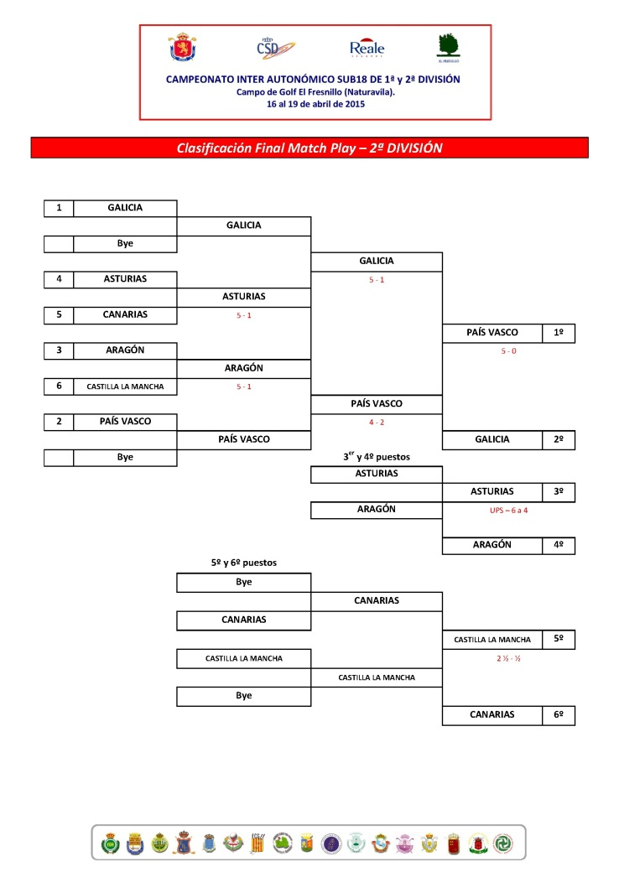

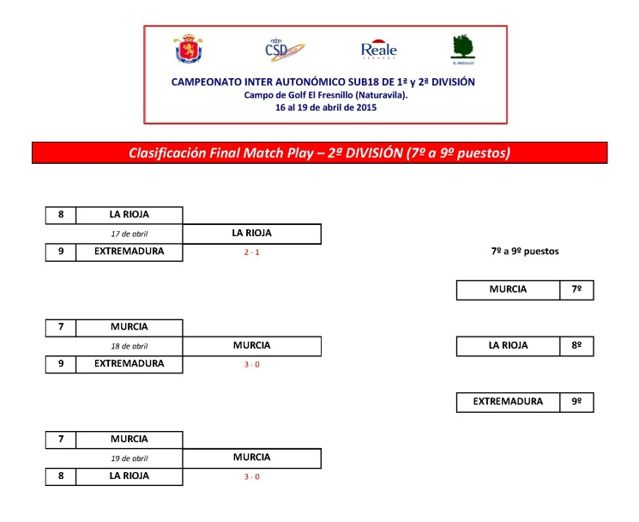

PUNTUABLE NACINAL SENIOR
C.G. Valdeluz
25 y 26 de Abril de 2015
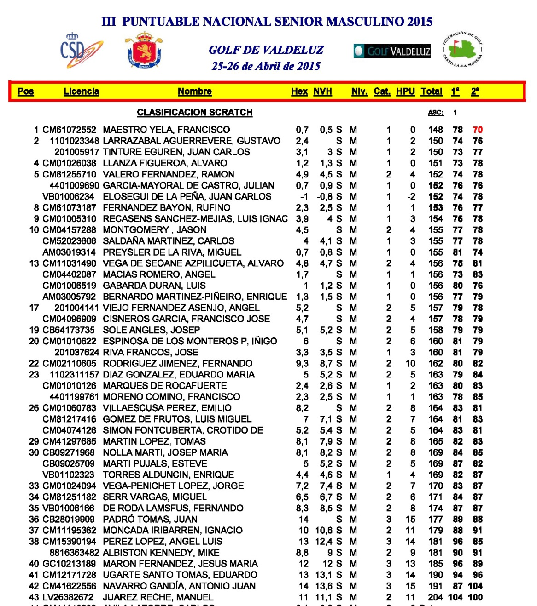

RANKINGS
- ACTUALIZACIÓN RANKING NACIONAL ABSOLUTO
Semanas: 13,14,15,16, y 17/ 2015
- ACTUALIZACIÓN RANKING NACIONAL BOY
- ACTUALIZACIÓN RANKING NACIONAL SENIOR

CIRCULARES
- CAMPEONATO DE ESPAÑA DE 2ª CATEGORIA
- CAMPEONATOS DE ESPAÑA SENIOR DOBLES E INDIVIDUAL
CIERRES DE INSCRIPCIÓN
- CIERES DE INSCRIPCIÓN:
  - CTO. ESPAÑA 3ª CATEGORIA
  - CTO. ESPAÑA SENIOR
LOGISTICA
- MATCH INGLATERRA - ESPAÑA

